МИНИСТЕРСТВО ОБЩЕГО И ПРОФЕССИОНАЛЬНОГО ОБРАЗОВАНИЯ РОСТОВСКОЙ ОБЛАСТИ

государственное бюджетное профессиональное образовательное учреждение
Ростовской области
«Среднеегорлыкское профессиональное училище № 85».

МЕТОДИЧЕСКИЕ РЕКОМЕНДАЦИИ К ПРАКТИЧЕСКИМ РАБОТАМ
МДК 01.01. Организация приготовления, подготовки к реализации и хранению кулинарных полуфабрикатов.

С. Средний Егорлык
2018 год

Перечень практических работ
МДК 01.01. Организация приготовления, подготовки к реализации и хранению кулинарных полуфабрикатов.

№ п/п | Тема практических занятий | Кол-во  часов
МДК 01.01. Организация приготовления, подготовки к реализации и хранению кулинарных
полуфабрикатов
 | Тема 1.2. Организация и техническое оснащение работ по обработке  овощей и грибов | 8часов
1 | Тренинг по организации рабочего места повара по обработке овощей и  грибов | 4
2 | Тренинг по отработке безопасных приемов эксплуатации механического  оборудованияв процессе обработки и нарезки овощей и грибов | 4
 | Тема 1.3. Организация и техническое оснащение работ по обработке  рыбы и нерыбного водного сырья | 8 часа
3 | Подбор и размещение оборудования, инвентаря, посуды для процессов обработки и приготовлению пф рыбы | 4
4 | Тренинг по освоению правил безопасной эксплуатации рыбоочистительной  машины, ручной рыбочистки | 4
 | Тема 1.4. Организация и техническое оснащение работ по обработке  мясных продуктов, птицы, кролика | 8часов
5 | Организации рабочего места по обработке мяса, домашней птицы дичи и кролика | 4
6 | Организации рабочего места по приготовлению  полуфабрикатов из котлетной массы. Отработка практических приемов безопасной эксплуатации электромясорубки,  куттера | 4

ИНСТРУКЦИОННАЯ КАРТА
Практическая работа № 1
ТЕМА: Тренинг по организации рабочего места повара по обработке и нарезке овощей и грибов

Обучающийся должен:
уметь - подготавливать рабочее место, выбирать производственный инвентарь, инструменты, весоизмерительные приборы в соответствии с инструкциями и регламентами по обработке овощей и грибов;
знать - требования охраны труда, пожарной безопасности, производственной санитарии и личной гигиены в организациях питания, в том числе системы анализа, оценки и управления опасными факторами (системы ХАССП) при обработке овощей и грибов;

Цели работы:
иметь практический опыт подготовки, уборки рабочего места; подготовки к работе технологического оборудования, производственного инвентаря, инструментов, весоизмерительных приборов.

Ход работы:
  - Выбрать рабочее место с учётом ведения технологического процесса приготовления блюд: котлеты морковные, котлеты картофельные, капуста тушеная.
  - Организовать рабочее место в цехе с учётом характера выполняемых операций.
  - Подобрать оборудование, инвентарь, посуду в соответствии с видами изготовляемых блюд и нормами оснащения.

Оборудование, инвентарь, посуда: механическое, холодильное оборудование, производственные столы; стеллажи, моечные ванны; кастрюли, сотейники, сковороды, доски, лотки, миски; сито, шумовки, черпак, лопатка и др.

Отчет о проделанной работе представьте по форме:

    - Зарисуйте схему овощного цеха с размещением оборудования, для приготовления блюда по заданию.
    - Заполните таблицу, перечислив оборудование, инструменты, инвентарь и посуду используемые для приготовления блюд по заданию.

Наименование блюд | Технологическое оборудование | Кухонная посуда, инструменты,  инвентарь

Контрольные вопросы:
- Какие требования предъявляются к расположению овощного цеха?
- Какие требования должны соблюдаться при размещении оборудования?
- Какие основные типы оборудования применяются в овощном цехе средней мощности?
- В чём особенность организации рабочего места для доочистки картофеля и корнеплодов?
- Какие виды инвентаря применяются в овощном цехе?

ИНСТРУКЦИОННАЯ КАРТА
Практическая работа № 2
ТЕМА: Тренинг по отработке безопасных приемов эксплуатации механического оборудования в процессе обработки и нарезки овощей

Обучающийся должен:
уметь - безопасно эксплуатировать оборудование, производственный инвентарь, инструменты, весоизмерительные приборы в соответствии с инструкциями и регламентами по обработке овощей и грибов;
знать - требования охраны труда, пожарной безопасности, производственной санитарии и личной гигиены в организациях питания, в том числе системы анализа, оценки и управления опасными факторами (системы ХАССП) при обработке овощей и грибов;

Цели работы:
иметь практический опыт подготовки к работе, безопасной эксплуатации технологического оборудования, производственного инвентаря, инструментов, весоизмерительных приборов;

Ход работы:
- Подобрать необходимое технологическое оборудование для обработки овощей.
- Ознакомиться с устройством машин и механизмов.
- Освоить навыки их эксплуатации в соответствии с требованиями безопасных условий труда. Оборудование, инструменты и приборы: машины и сменные механизмы для обработки овощей (картофелеочистительные, овощерезательные, механизм протирочные), лотки, весы. Продукты: клубнеплоды – 10 кг сырого
.

Отчет о проделанной работе представьте по форме:
- Опишите технические характеристики изученного оборудования, правила его безопасной эксплуатации.
- Составить спецификацию:
Картофелечистка МОК-125:
1 –
2 –
3 –
4 –
- Расшифруйте маркировку
М-
Р-
О-
50-200-

Контрольные вопросы:
- В чем заключается сущность механического способа очистки?
- Для чего рабочий инструмент машин и механизмов имеет волнистую поверхность?
- Какую форму имеют рабочие органы картофелеочистительных машин и механизмов?
- Как устроены приводы в картофелеочистительных машинах и механизмах?
- Почему загрузка и выгрузка овощей должны производиться во время работы машины?
- Почему овощи перед очисткой должны быть откалиброваны и промыты?
- Какие факторы влияют на производительность машин для очистки?
- Преимущества и недостатки овощерезательных машин с индивидуальным и универсальным приводами.
- В чем состоит принцип нарезки овощей в машинах и механизмах различных типов?

ИНСТРУКЦИОННАЯ КАРТА
Практическая работа № 3
ТЕМА: Подбор и размещение оборудования, инвентаря, посуды для процессов обработки и приготовлению пф рыбы.

Обучающийся должен:
уметь - подготавливать рабочее место, выбирать производственный инвентарь, инструменты, весоизмерительные приборы в соответствии с инструкциями и регламентами по обработке рыбы;
знать - требования охраны труда, пожарной безопасности, производственной санитарии и личной гигиены в организациях питания, в том числе системы анализа, оценки и управления опасными факторами (системы ХАССП) при обработке рыбы;

Цели работы:
иметь практический опыт подготовки, уборки рабочего места; подготовки к работе технологического оборудования, производственного инвентаря, инструментов, весоизмерительных приборов.

Ход работы:
  - Подобрать необходимое технологическое оборудование для обработки рыбы.
  - Ознакомиться с устройством машин и механизмов для обработки рыбы.
  - Организовать рабочее место в цехе с учётом характера выполняемых операций.
Оборудование, инвентарь, посуда: механическое, холодильное оборудование, производственные столы; стеллажи, моечные ванны; кастрюли, сотейники, сковороды, доски, лотки, миски; сито, шумовки, черпак, лопатка и др.
Отчет о проделанной работе представьте по форме:

зарисуйте схему
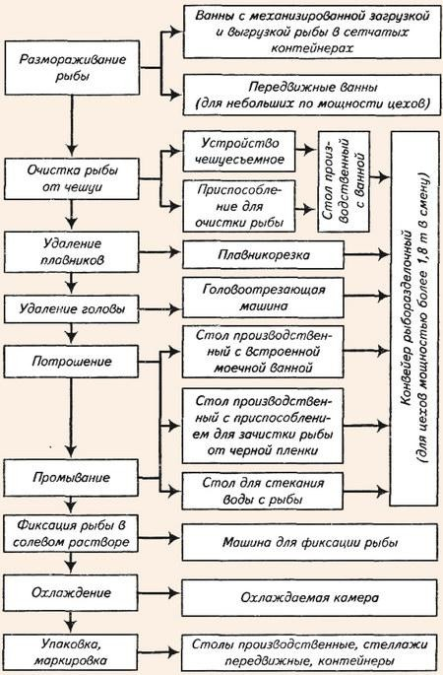
Схема 1. Организация робочих мест на линии обработки рыбы с костным скелетом

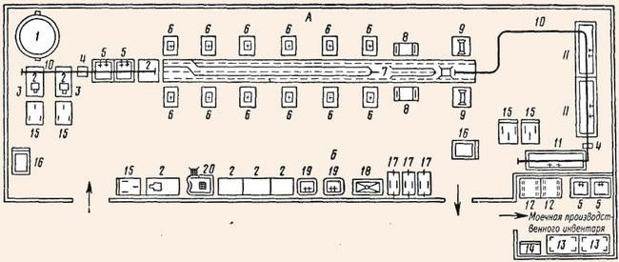
Схема2. Планировка рыбного цеха заготовочного предприятия:
А – линия обработки чешуйчатой рыбы; Б – линия обработки осетрових рыб; 1 - чан с мешалкой для раствора соли; 2 – стол производственный; 3 – весы настольные циферблатные; 4 - таль
электрическая передвижная; 5 - моечная ванна; 6 - стол с приспособлением для чистки рыбы; 7 – конвейер ленточный разделочный для рыбы; 8 - машина для разделки рыбы; 9 - чешуеочистительная машина; 10 - монорельсовый путь; 11 - ванна для дефростации рыбы; 12 – подтоварник металлический; 13 – стеллаж стационарный общепроизводственный; 14 - шкаф для посуды; 15 – тележка грузовая; 16 – весы товарные; 17 – стеллаж передвижной; 18 - стол для зачистки рыбы; 19 - ванна для ошпаривания рыбы с подводкой пара; 20 - стол для подсушки

Контрольные вопросы:
- Какие требования предъявляются к расположению рыбного цеха?
- Какие требования должны соблюдаться при размещении оборудования?
- Какие основные типы оборудования применяются в цехе средней мощности?

ИНСТРУКЦИОННАЯ КАРТА
Практическая работа № 4
ТЕМА: Тренинг по освоению правил безопасной эксплуатации рыбоочистительной
машины, ручной рыбочистки

Обучающийся должен:
уметь - безопасно эксплуатировать оборудование, производственный инвентарь, инструменты, весоизмерительные приборы в соответствии с инструкциями и регламентами по обработке рыбы;
знать - требования охраны труда, пожарной безопасности, производственной санитарии и личной гигиены в организациях питания, в том числе системы анализа, оценки и управления опасными факторами (системы ХАССП) при обработке рыбы;

Цели работы:
иметь практический опыт подготовки к работе, безопасной эксплуатации технологического оборудования, производственного инвентаря, инструментов, весоизмерительных приборов;

Ход работы:
- Подобрать необходимое технологическое оборудование для обработки рыбы.
- Ознакомиться с устройством машин и механизмовдля обработки рыбы.
- Освоить навыки их эксплуатации в соответствии с требованиями безопасных условий труда.
- Определение возможных неисправностей, причины их возникновения и способы устранения в процессе эксплуатации.

Отчет о проделанной работе представьте по форме:
Задание1. Назовите основные части машины, пользуясь схемой:
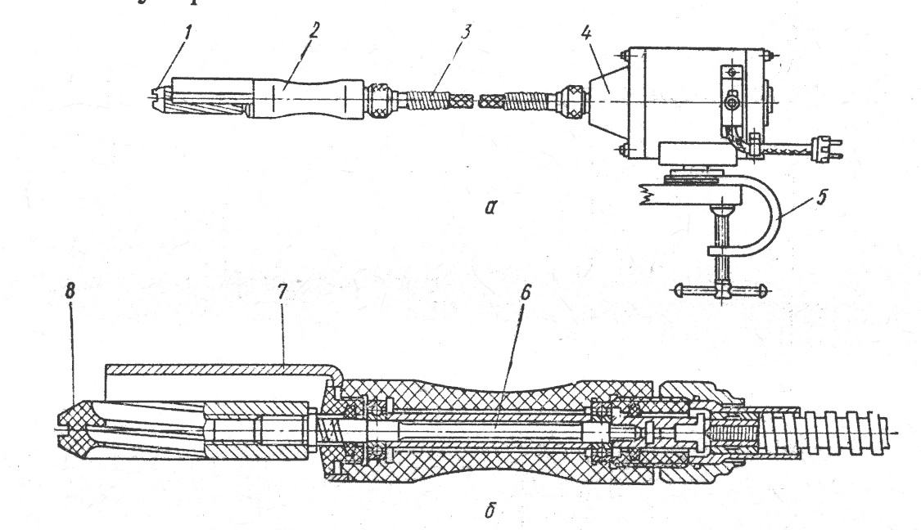 | 1.  2.  3.  4.  5.  6.

Задание 2. Заполните пропуски в тексте
Скребок – это , на поверхности которой по винтовой линии расположены
…………….………. .
Конец скребка имеет ………………. поверхность для очистки мест.
Сверху скребок закрыт ………………… ……………… для предотвращения ………………
…………….. .
Кроме того, кожух руки работника.
Задание 3.

Найдите правильный ответ и соедините стрелкой:
Вопрос | Ответ
1. Что является рабочим органом рыбоочистительной машины? | - скребок  - кожух 3 рычаг
2. Какова производительность машины РО-1? | - 40 кг/час  - 250 кг/час  - 50 кг/час
3. Как крепится электропривод к столу? | - с помощью болтов  - на резиновом основании  - кронштейном
4. Назовите предохранительное устройство машины | - скребок  - кожух  - рычаг
5. Каким движением рекомендуется перемещать скребок при очистке рыбы? | - отрывистым  - плавными  - возрастно-поступательными
6. Как промывать скребок? | - в горячей воде при включенномэлектродвигателе  - в горячей воде при выключенном электродвигателе
7. Есть ли у рыбоочистительной  машины рабочая камера? | - Да  - Нет
8. . Какое движение совершает рабочий орган? | - планетарное  - вращательное  - качательное

- Какие виды инвентаря применяются рыбном цехе?
- Какое механическое оборудование, применяемое при разделке рыбы с костным скелетом, вам известно?

ИНСТРУКЦИОННАЯ КАРТА
Практическая работа № 5
ТЕМА: Организации рабочего места по обработке мяса, домашней птицы дичи и кролика

Обучающийся должен:
уметь - подготавливать рабочее место, выбирать производственный инвентарь, инструменты, весоизмерительные приборы в соответствии с инструкциями и регламентами по обработке мяса;
знать - требования охраны труда, пожарной безопасности, производственной санитарии и личной гигиены в организациях питания, в том числе системы анализа, оценки и управления опасными факторами (системы ХАССП) при обработке мяса;

Цели работы:
иметь практический опыт подготовки, уборки рабочего места; подготовки к работе технологического оборудования, производственного инвентаря, инструментов, весоизмерительных приборов.

Ход работы:
  - Выбрать цех с учётом ведения технологического процесса
  - Организовать рабочее место в цехе с учётом характера выполняемых операций.
  - Подобрать оборудование, инвентарь, посуду в соответствии с видами изготовляемых блюд

Оборудование, инвентарь, посуда: механическое, холодильное оборудование, производственные столы; стеллажи, моечные ванны; кастрюли, сотейники, сковороды, доски, лотки, миски; сито, шумовки, черпак, лопатка и др.
- .

Отчет о проделанной работе представьте по форме:
Зарисуйте схему

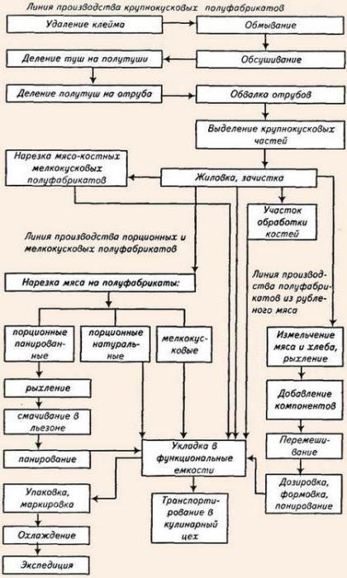

Задание.
- Зарисуйте схему расстановки оборудования в мясном цехе.
- Используя схему, опишите организацию рабочего места для приготовления порционных и мелкокусковых полуфабрикатов.
- Какое механическое оборудование применяется при обработке мяса?

ИНСТРУКЦИОННАЯ КАРТА
Практическая работа № 6
ТЕМА: Тренинг по организации рабочего места по приготовлению полуфабрикатов из котлетной массы. Отработка практических приемов безопасной эксплуатации электромясорубки, куттера

Обучающийся должен:
уметь - подготавливать рабочее место, выбирать производственный инвентарь, инструменты, весоизмерительные приборы в соответствии с инструкциями и регламентамипо приготовлению полуфабрикатов из котлетной массы; безопасно эксплуатировать оборудование, производственный инвентарь, инструменты, весоизмерительные приборы в соответствии с инструкциями и регламентами по обработке мяса;

знать - требования охраны труда, пожарной безопасности, производственной санитарии и личной гигиены в организациях питания, в том числе системы анализа, оценки и управления опасными факторами (системы ХАССП) при приготовлении полуфабрикатов из котлетной массы; требования охраны труда, пожарной безопасности, производственной санитарии и личной гигиены в организациях питания, в том числе системы анализа, оценки и управления опасными факторами (системы ХАССП) при обработке мяса;

Цели работы:
иметь практический опыт подготовки, уборки рабочего места; подготовки к работе технологического оборудования, производственного инвентаря, инструментов, весоизмерительных приборов.

Ход работы:
- Выбрать цех с учётом ведения технологического процесса
- Организовать рабочее место в цехе с учётом характера выполняемых операций.
- Подобрать оборудование, инвентарь, посуду в соответствии с видами изготовляемых блюд
- Подобрать необходимое технологическое оборудование для обработки мяса
- Ознакомиться с устройством машин и механизмов.
Освоить навыки их эксплуатации в соответствии с требованиями безопасных условий труда
Оборудование, инвентарь, посуда: механическое, холодильное оборудование, производственные столы; стеллажи, моечные ванны; кастрюли, сотейники, сковороды, доски, лотки, миски; сито, шумовки, черпак, лопатка и др.
Литература:
Отчет о проделанной работе представьте по форме:

Задание.
- Зарисуйте схему расстановки оборудования в мясном цехе.
- Используя схему, опишите организацию рабочего места для приготовления рубленых полуфабрикатов.
- Какое механическое оборудование применяется при приготовлении полуфабрикатов из котлетной массы?

Ответьте на вопросы
- Почему шнек имеет убывающий шаг витков?
- Какие имеются предохранительное приспособление мясорубки?
- Какие рабочие органы мясорубки получают движения, какие остаются неподвижными? Почему
- Мясорубка не режет, а давит мясо, почему?
- Мясо наматывается на шнек 6.
- Назовите основные части машины
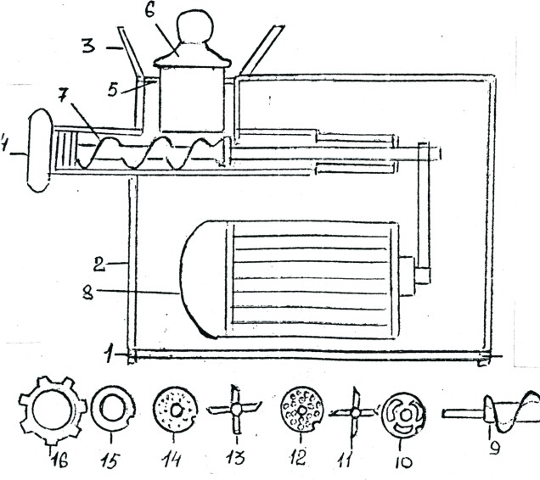 | 1.  2.  3.  4.  5.  6.  7.  8.  9.  10.  11.  12.  13.  14.  15.  16.
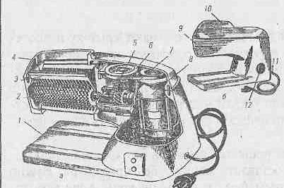

1.
2.
3.
4.
5.
6.
7.
8.
9.
10.
11.

